Магомедова Халимат.

1) Таблица с элементами:

|  |  |  |
| --- | --- | --- |
| Название элемента | Name | Использование |
| Поле ввода | textBoxName | Для имени животного |
| NumericUpDown | numericUpDownAge | Для возраста |
| ComboBox | comboBoxAnimalType | Для выбора типа животного |
| кнопка | buttonAddAnimal | Для добавления животного |
| ListBox | listBoxAnimals | Для отображения списка животных |

2)Интерфейс

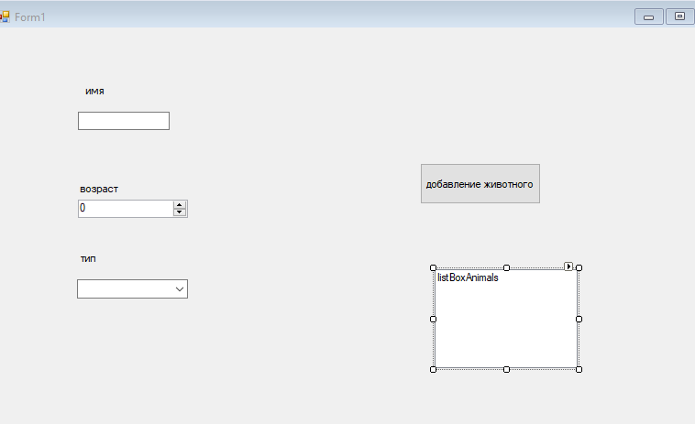

1. Листинг программы

//базовый класс Animal

public class Animal

{

public string Name { get; set; }

public int Age { get; set; }

public virtual string Speak()

{

return "Aniamlm sound";

}

}

//производный класс Dog

public class Dog: Animal

{

public override string Speak()

{

return "Woof!";

}

}

//производный класс Cat

public class Cat:Animal

{

public override string Speak()

{

return "Meow!";

}

}

//код формы

public partial class Form1 : Form

{

private List<Animal> animals = new List<Animal>();

public Form1()

{

InitializeComponent();

comboBoxAnimalType.Items.Add("Dog");

comboBoxAnimalType.Items.Add("Cat");

}

private void buttonAddAnimal_Click(object sender, EventArgs e)

{

string name = textBoxName.Text;

int age = (int)numericUpDownAge.Value;

Animal animal = null;

if(comboBoxAnimalType.SelectedItem.ToString()=="Dog")

{

animal = new Dog { Name = name, Age = age };

}

else if(comboBoxAnimalType.SelectedItem.ToString()=="Cat")

{

animal = new Cat { Name = name, Age = age };

}

if(animal !=null)

{

animals.Add(animal);

listBoxAnimals.Items.Add($"{animal.Name},{animal.Age} years old, says {animal.Speak()}");

}

}

private void listBoxAnimals_SelectedIndexChanged(object sender, EventArgs e)

{

}

}